Рекомендации для родителей «Весело, весело встретим Новый год»

Независимо от того, сколько вам лет, 5 или 15, 35 или 50, и даже в 70, все мы ждем встречи Нового года, сказочных чудес, удивительного волшебства, праздничного веселья. А еще каждый из нас хочет внимания и любви близких, семейного уюта и душевного тепла. И не случайно, ведь Новый год - это семейный праздник. Праздник, со своими обычаями и традициями, праздник, которого всегда ждешь. И сегодня я обращаюсь к молодым родителям, которые еще только создали свою семью, где появилось маленькое чудо – ребенок, а традиции еще только зарождаются. Как сделать встречу Нового года семейной традицией? Предновогодние хлопоты и общее дело всегда сближают людей.
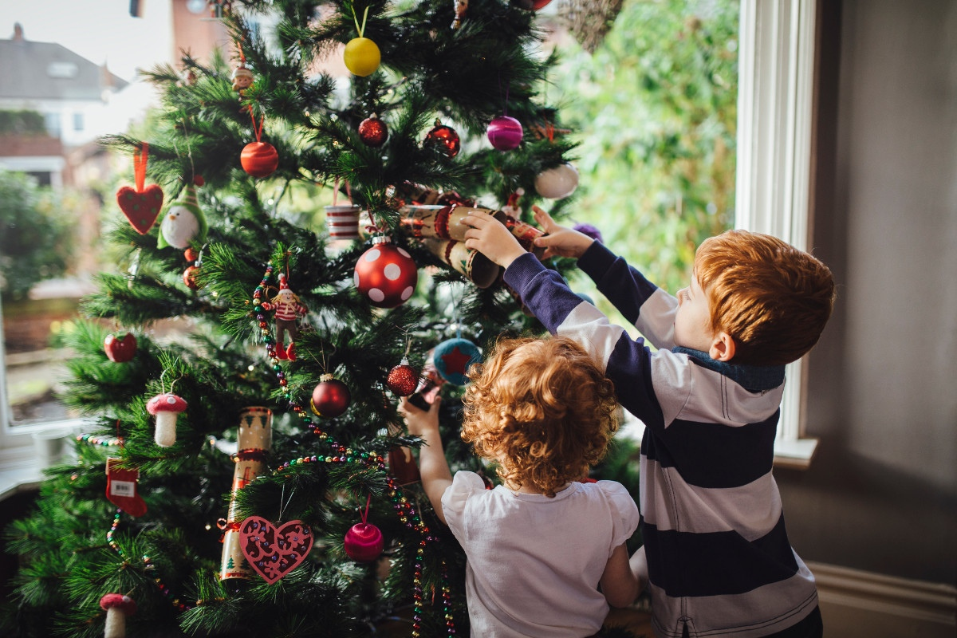

Начните с выбора елки. Ваш малыш еще мал, поэтому откажитесь от слишком большой ели. Пусть она будет чуть выше ребенка. С каждым годом малыш будет расти. Будет расти и елка. Ваш кроха должен подружиться с лесной красавицей, а вы ему в этом поможете. Искусственная или живая – это ваш выбор, главное, чтобы елка была на устойчивой подставке. Когда малыш захочет ее потянуть на себя, елка должна устоять. Внесите елку в дом недели за две до Нового года. Рассмотрите с малышом веточки, поглаживая, приговаривайте:
«Как у нашей елки колкие иголки.
Да-да-да, да-да-да – колкие иголки».
Малыш укололся, погрозите елке пальчиком: «Не коли нас, елка, убери иголки». Не торопитесь наряжать елку новогодними игрушками. Пусть малыш к ней привыкнет.
Через день-два поставьте под елку красивую коробочку со снежинками. Снежинки рекомендую сделать из утеплителя: белого, голубого или блестящего с фольгой. Во-первых, они легкие; во-вторых, безопасные; в-третьих, достаточно прочные. А самое главное, вы будете делать их сообща, вместе со своей второй половинкой. Как известно, совместный труд – объединяет. Вырезайте их, когда ребенок спит, иначе мелкие обрезки от утеплителя могут оказаться во рту малыша.
Когда ваш кроха заметит под елкой коробочку, помогите ему открыть крышку, рассмотрите снежинки, поиграйте с ними в прятки (спрячьтесь за снежинку, пусть малыш найдет вас); подбросьте снежинки вверх, устройте снегопад. Разложите снежинки на веточках ели, порадуйтесь: «Красота!»
Еще спустя два дня положите в коробочку со снежинками шарики для елки (всего несколько штук). Пусть они будут разноцветными, блестящими и матовыми, обязательно небьющимися. Не берите шарики с блестящей посыпкой. Да, они красивые, но вся посыпка может оказаться на ладошках малыша, а потом попасть в глаза или в рот, что не безопасно.
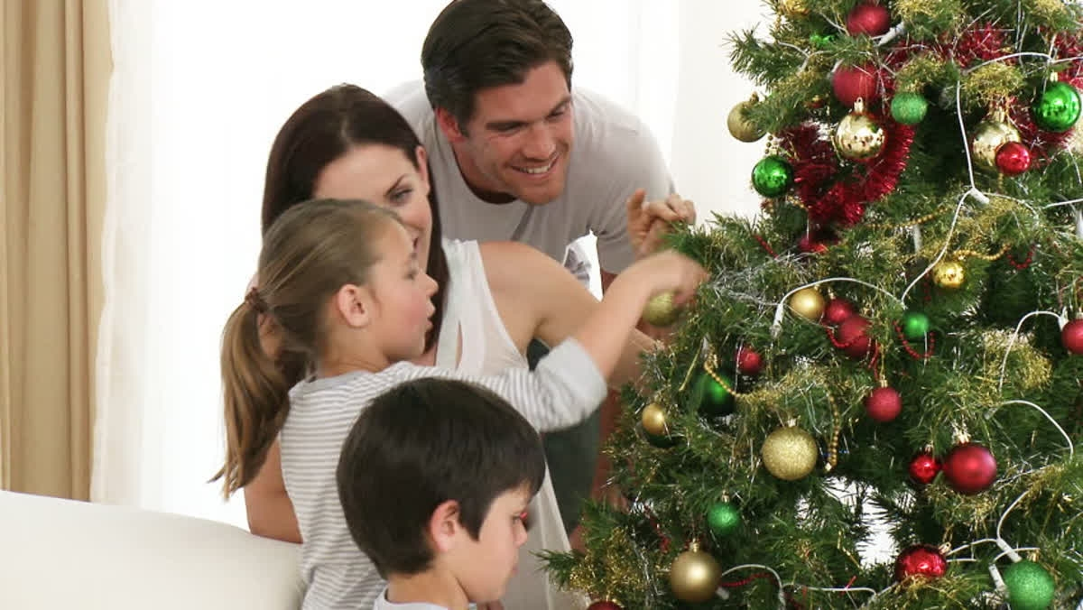
Все вместе украсьте елку шариками, но не торопитесь, полюбуйтесь каждой игрушкой. Ваш кроха может снимать шарики с елки или перевешивать их на другое место. Не запрещайте ему, а помогайте в этом. В игре он познает мир. А вы открываете этот мир для него. Еще через два дня добавьте к шарикам другие елочные украшения: звездочки, мишки, снеговички, птички. Их не нужно брать много, так как сквозь игрушки должна быть видна елка. Когда игрушки все повешены, поищите на елке все звездочки или найдите только птичек. Помните, украшение елки – это своеобразная игра, а ребенок от игры должен получать удовольствие. И вы вместе с ним.
Прошла неделя, а в коробочке под елкой появилось еще одно украшение – бусы. Вы не поверите, насколько малыши любят перекладывать бусы из одной руки в другую, вытягивать их в длину и собирать в кучку. Дайте ребенку насладиться этой игрой и только потом помогите бусами украсить елку. Не страшно, если бусы вдруг окажутся на полу. Малыш все равно захочет повесить их снова на елочку, а вы помогите ему. За вечер ваша елка может быть наряжена или разряжена более 10 раз.
И вот настал самый волнительный момент. Какой же праздник без Деда Мороза? Знакомить с этим персонажем малыша надо. Пусть Дед Мороз будет пока игрушечным. Рассмотрите шубу, шапку, рукавички у зимнего волшебника. Покажите ребенку нос, усы, бороду. Хорошо, если ваш Дед Мороз будет озвученной игрушкой, тогда вы с малышом можете послушать его песенку.
Дед Мороз всегда приносит подарки. Не забудьте положить в маленький мешок Деда Мороза угощение: конфету, яблоко или сок. Малыш будет рад!
Ну вот, елка готова, Дед Мороз здесь, осталось завести хоровод. Я предлагаю вам поддержать традицию ваших предков. Уже не одно поколение людей, ваши дедушки, бабушки, папы, мамы выросли на песне «Маленькой елочке холодно зимой…»

Беремся за руки, ведем хоровод:
Маленькой елочке
Холодно зимой,
Из лесу елочку
Взяли мы домой.
Показываем «фонарики» (вращаем кистями рук на уровне плеч):
Сколько на елочке
Шариков цветных,
Розовых пряников,
Шишек золотых!
Хлопаем в ладоши:
Бусы повесили,
Встали в хоровод.
Весело, весело
Встретим Новый год!

За предновогодними хлопотами не заметили, как и Новый год подступил. Не забудьте главное, положить под елку подарки всем членам вашей семьи. Помните, что дарить подарки еще приятнее, чем их получать.
Желаю вам счастливого Нового года, уюта и тепла в ваших семьях, поддержки и понимания близких! Будьте счастливы и здоровы!
С Новым годом!
Подготовила: музыкальный руководитель Леонтьева Н.В.

